XY1109 Scheda creata il 27 agosto 2026
Descrizione storico-bibliografica
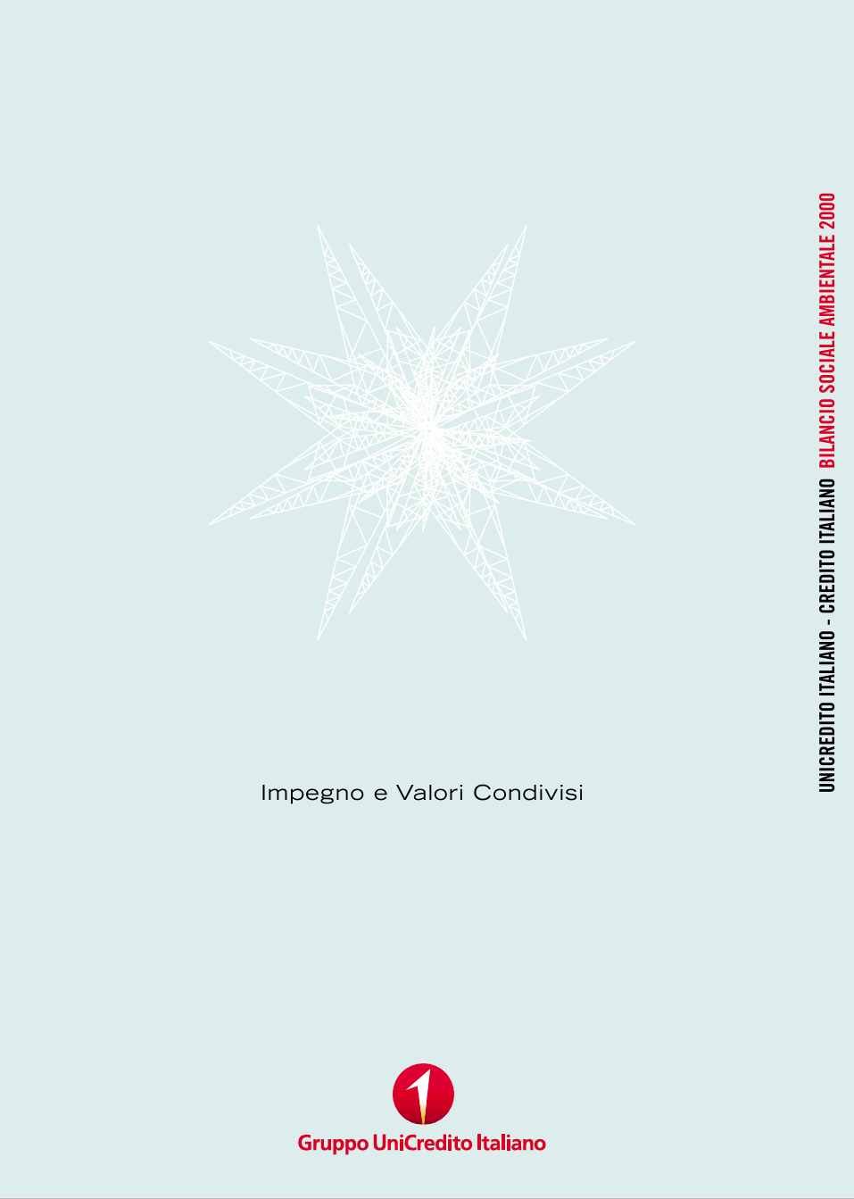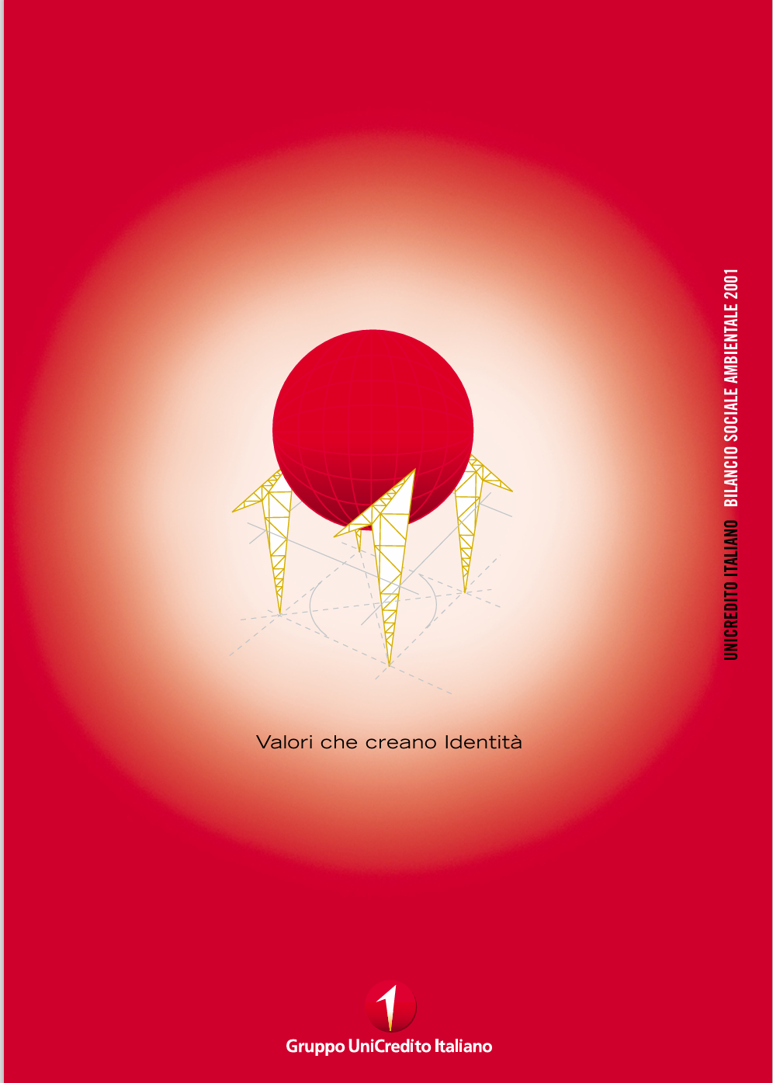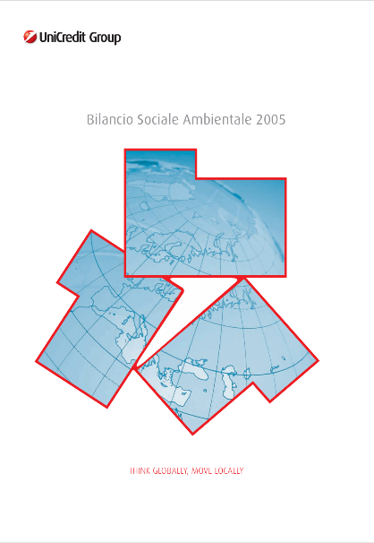
*Bilancio sociale ambientale ... / Gruppo UniCredito Italiano. – 2000-2005. - Milano : UniCredito Italiano, [2001-2006]. – volumi ; 30 cm. ((Annuale. - MOD0730779
Titolo del 2005: *Bilancio sociale ambientale ... / UniCredito group
Autore: Unicredito italiano ; UniCredit group
Copia digitale: 2000; 2001; 2005; 2000-2002; 2005
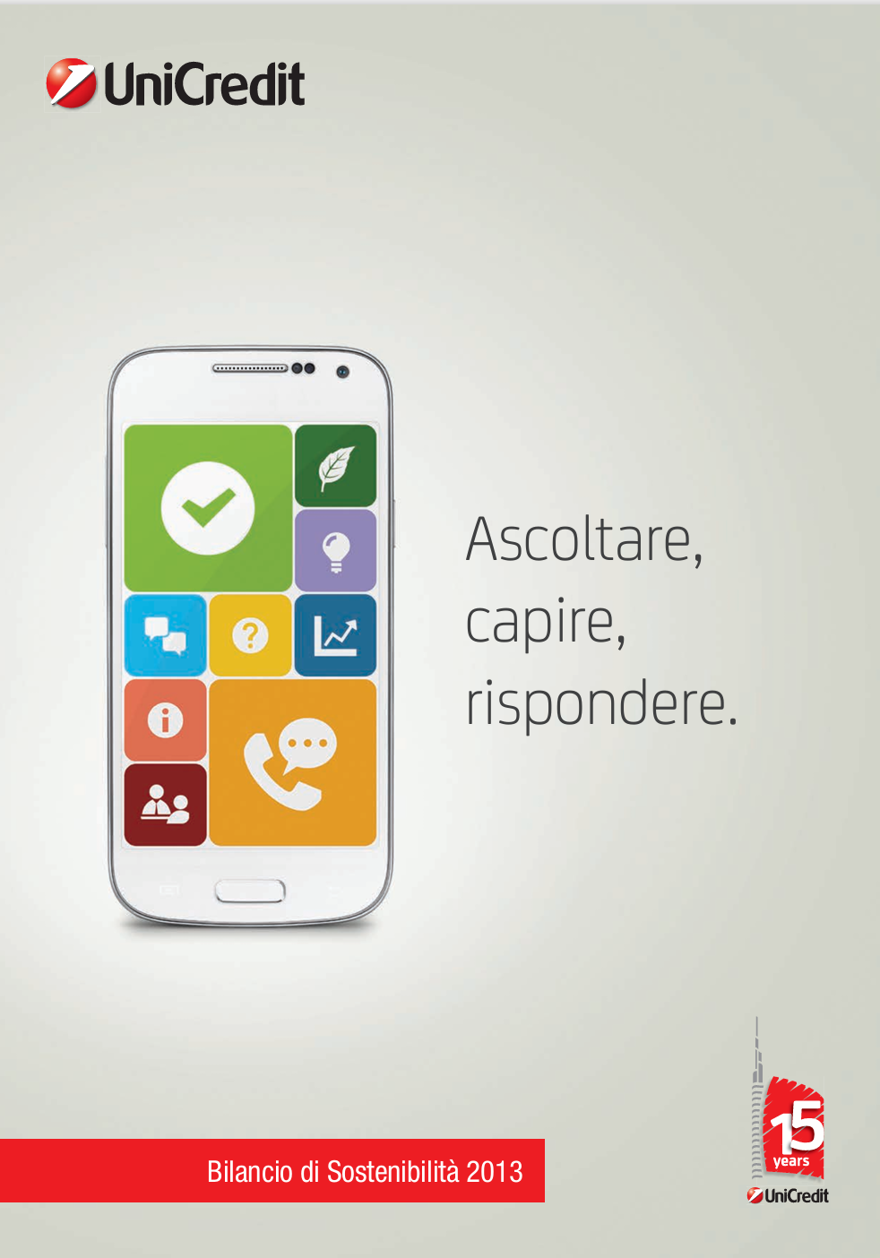
*Bilancio di sostenibilità … / Unicredit Group. – 2007-2013. - Milano : Unicredit, stampa 2008-2014. – 7 volumi : ill. ; 30 cm. ((Annuale. – Disponibile anche online
Autore: UniCredit group
Copia digitale: 2007-2013
*Bilancio di sostenibilità ... versione in sintesi / Unicredit group ; a cura della redazione di Vita. - Milano : Vita, 2008. - 32 p. ; 24 cm. ((Periodicità non determinata. - Descrizione basata su: 2008. - UTO1318176
*Unicredit e la sostenibilità : sintesi del bilancio di sostenibilità 2009 / Unicredit. - [Milano : Unicredit, 2010]. - 24 p. : ill. ; 24 cm. - RMR0277534
Supplemento a: *Vita [R638]
Autore: UniCredit group

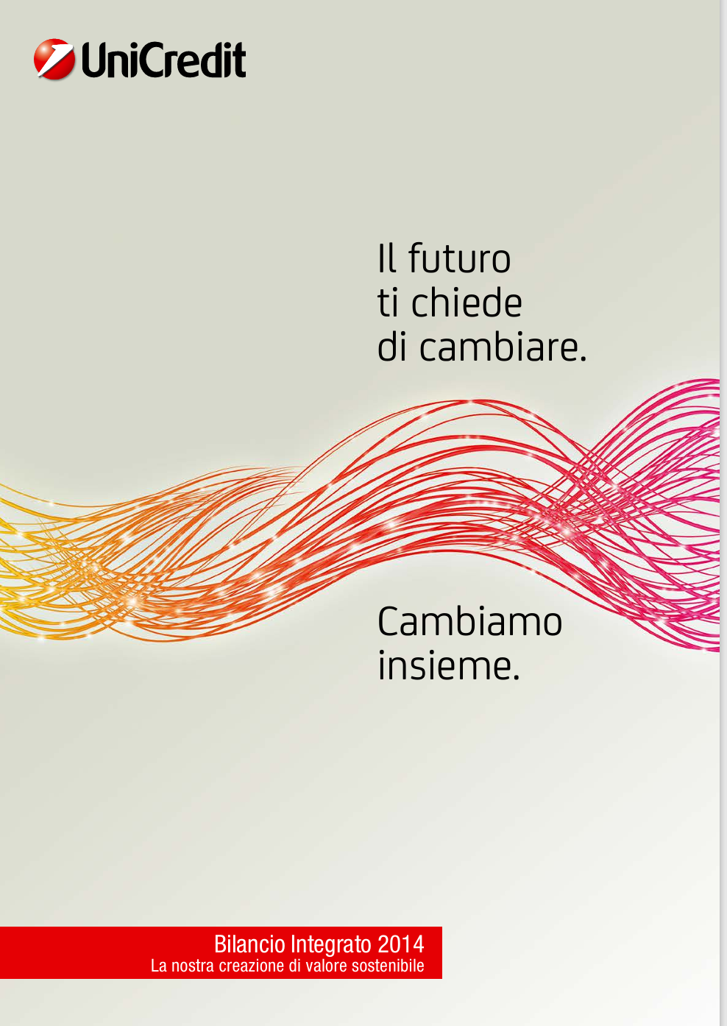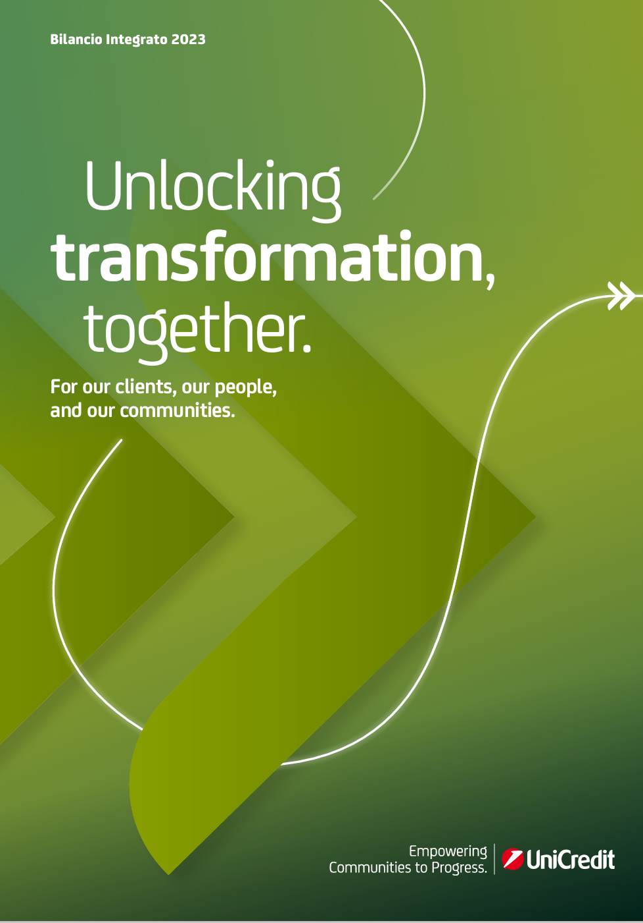
*Bilancio integrato … / Unicredit. – 2014-2023. - Milano : Unicredit, 2015-2024. – Testi elettronici (10 file PDF). ((Annuale. – Disponibile online
Copia digitale: 2014-2023
Autore: UniCredit

*Bilancio d'esercizio 2003 / UniCredit produzioni accentrate. - Cologno Monzese : UniCredit produzioni accentrate, [dopo il 2003]. - 140 p. : ill. ; 30 cm. - TO01719664
Autore: UniCredit produzioni accentrate

*Relazione e bilancio dell'esercizio ... / UniCredit Banca d'Impresa. – 2003-2005. - [Milano : s.n., 2004-2006]. – 3 volumi ; 30 cm. ((Annuale. - VIA0109451
*Bilancio di esercizio al ... / UniCredit Banca d'Impresa. – 2004. - [S.l.] : [s.n.], [2005]. – 1 volume ; 30 cm. ((Annuale. - VIA0467958
Autore: Unicredit Banca d'Impresa
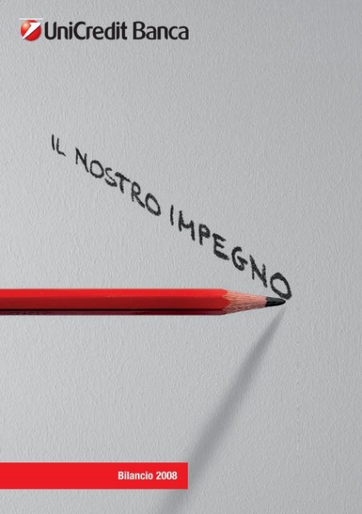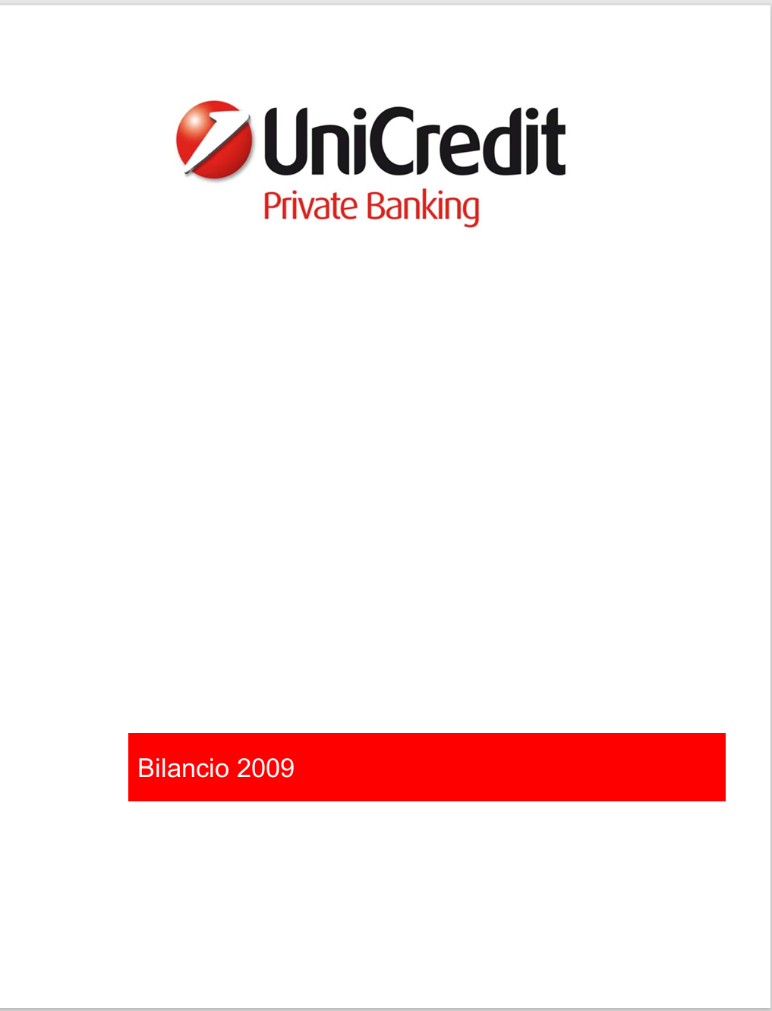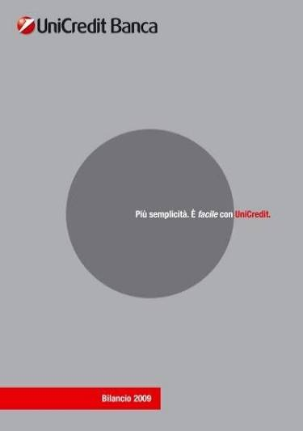
*Bilancio … / Unicredit Banca. – 2007-2009. - Milano : Unicredit, 2008-2010. – 3 volumi : ill. ; 30 cm. ((Annuale. – Poi: UniCredit private banking
Autore: UniCredit
Copia digitale: 2007-2008; 2009

*Relazione e Bilancio dell'esercizio 2010 / Unicredit Foundation. - Milano : Unicredit, stampa 2011 (Bergamo : CPZ SpA). - 63 p. : ill. ; 30 cm. - UM10151600
Autore: UniCredit Foundation

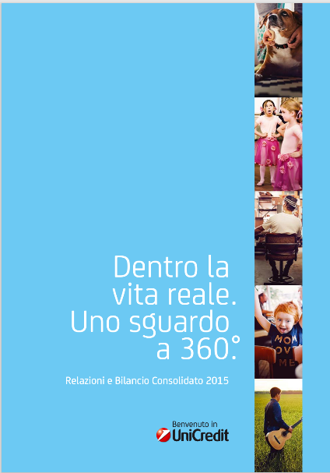

*UniCredit S.p.A. Relazioni e Bilancio. – 2015-2017. – [Milano : s.n., 2016-2018]. – Testi elettronici (3 file PDF). ((Annuale. – Disponibile online
Volumi disponibili in rete: 2015-2017
*Relazioni e Bilancio consolidato / UniCredit. – 2015-2017. – [Milano : s.n., 2016-2018]. – Testi elettronici (file PDF). ((Annuale. – Disponibile online
Volumi disponibili in rete: 2015-2017

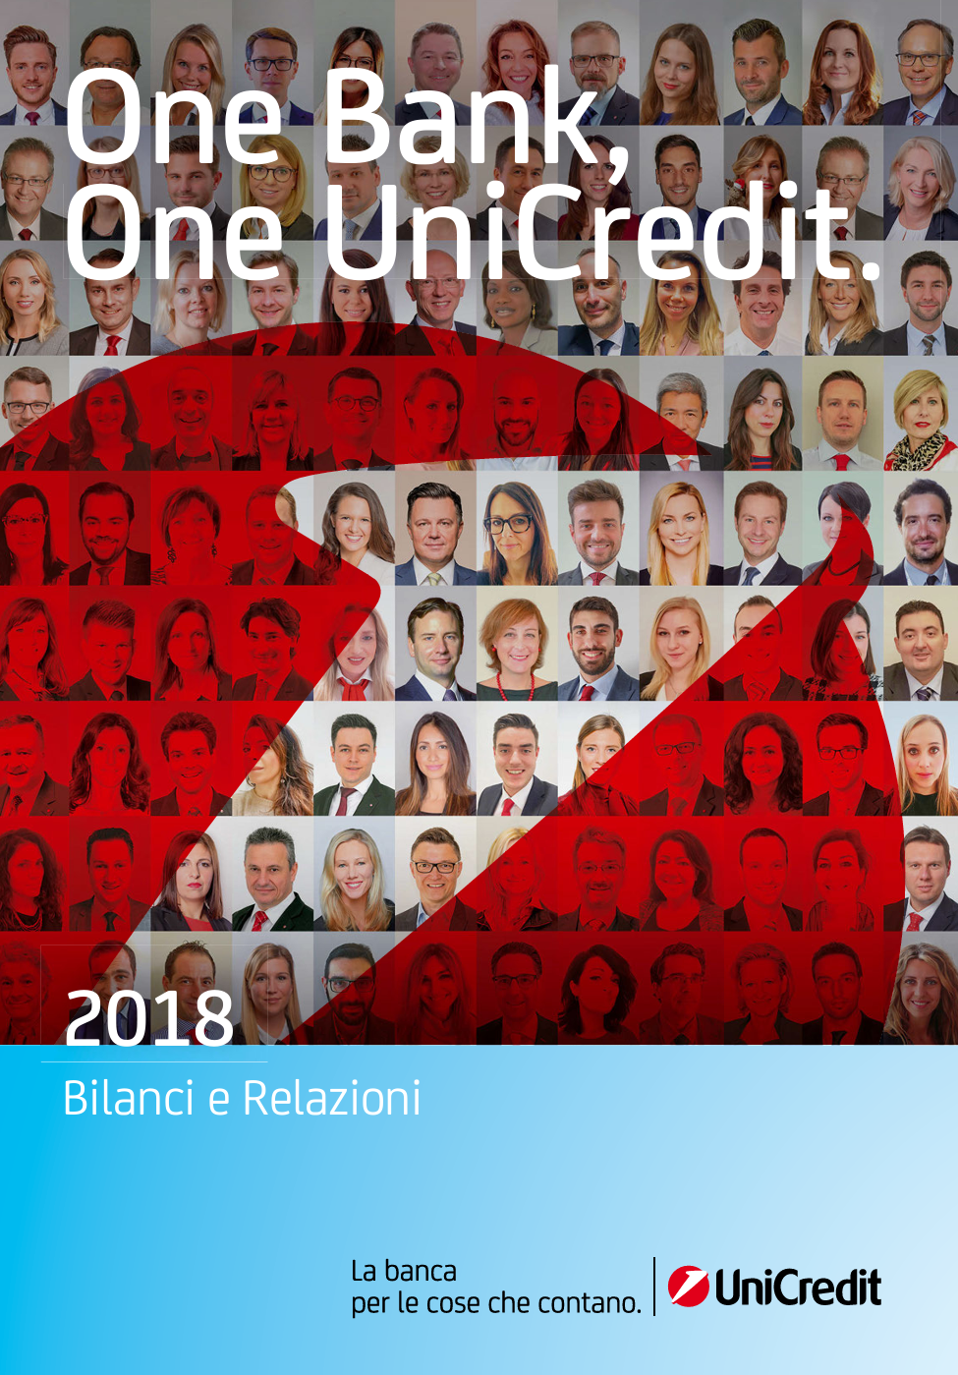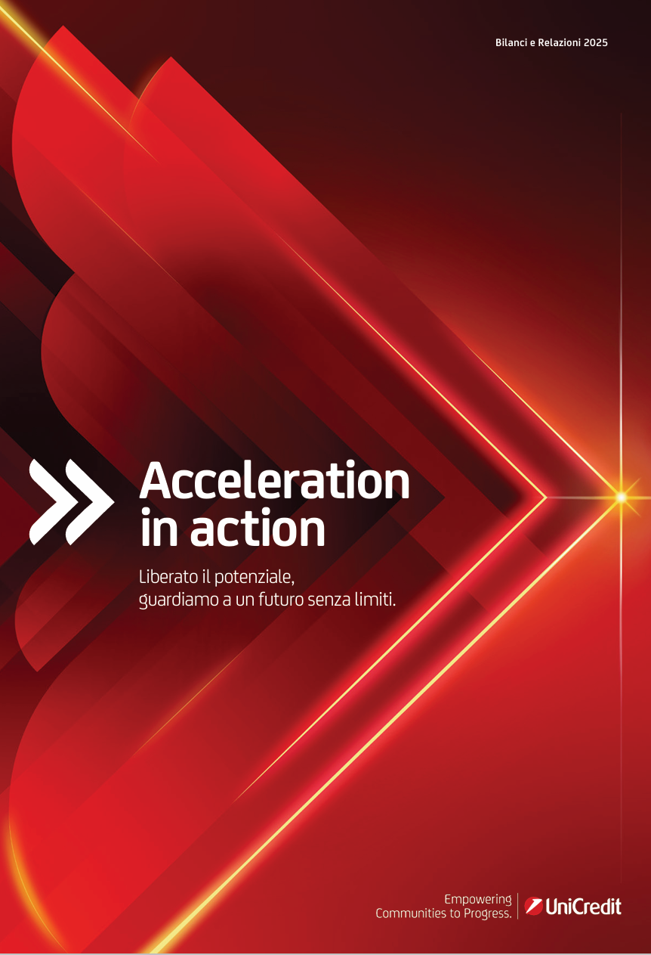
*Bilanci e relazioni / UniCredit. – 2018- . – [Milano : s.n., 2019]- . – Testi elettronici (file PDF). ((Annuale. – Disponibile online
Fusione di: *UniCredit S.p.A. Relazioni e Bilancio; *Relazioni e Bilancio consolidato / UniCredit.
Volumi disponibili in rete: 2018-

Soggetto: Unicredit – Bilanci - Periodici
Informazioni storico-bibliografiche
UniCredit (fino al maggio 2008 UniCredito Italiano)^{[1]} è un gruppo bancario internazionale con la direzione generale e sede legale a Milano, nella Torre UniCredit. Dal 2011 fino al 2023 era stata l'unica banca con sede principale in Italia ad essere inclusa dal Financial Stability Board nella lista delle 30 istituzioni finanziarie più importanti a livello mondiale per la sua rilevanza sistemica globale. A causa del declino della sua influenza globale, nel 2023 è stata rimossa dalla lista, per cui il numero di istituzioni che ne fanno parte si è ridotto a 29.[
L'Unicredito Italiano nasce nel 1998 dalla fusione dei gruppi:
- Credito Italiano formato da Credito Italiano e Rolo Banca 1473 (risultato della fusione nel 1996 tra il Credito Romagnolo, la Cassa di Risparmio di Modena e la Banca del Monte di Bologna e Ravenna) che, dopo aver acquisito la Banca del Friuli, in quell'anno incorporò la Banca Popolare del Molise, all'epoca principale banca della regione;
- Unicredito costituito da Cassa di Risparmio di Verona, Vicenza, Belluno e Ancona (Cariverona), Cassa di Risparmio di Torino e Cassamarca.

Fusione con Capitalia
Il 20 maggio 2007 i CdA di UniCredit e Capitalia, riunitisi rispettivamente a Milano e Roma, Profumo e i suoi vice Fiorentino e Milanta con il direttore generale Schiattarella e il suo vice Donisi, approvarono il progetto di fusione per incorporazione di Capitalia S.p.A. in Unicredito Italiano S.p.A. sulla base di un rapporto di concambio di 1,12 nuove azioni ordinarie di UniCredit per ogni azione ordinaria di Capitalia. Seguirono le assemblee degli azionisti e l'approvazione con riserva da parte dell'antitrust.
https://it.wikipedia.org/wiki/UniCredit.

Bilancio sociale per Unicredit
E' il primo grande gruppo bancario che si misura con i parametri di un bilancio socio-ambientale
di Francesco Maggio 28 MAGGIO 2001
«Oggi il bilancio sociale di un’azienda serve non solo a comunicare all’esterno la propria mission ma è anche uno strumento di identità, un elemento distintivo del gruppo cui appartiene. Per questo ci auguriamo che al bilancio socio ambientale del Credito italiano presto si affianchino anche quelli delle altre banche del Gruppo Unicredito, affinché vi sia sempre più condivisione dei principi guida che ispirano la sua attività quali etica, competenza, equità, creatività, umiltà, fierezza e crescita». Ad affermarlo è Alessandro Profumo, amministratore delegato del Gruppo Unicredit, intervenuto oggi a Milano alla presentazione del bilancio di sostenibilità del Credito italiano. Insieme a Profumo hanno partecipato all’evento il presidente di Unicredit Francesco Cesarini e il responsabile dell’unità organizzativa relazioni sociali e ambientali Matteo Montagna.
https://www.vita.it/bilancio-sociale-per-unicredit/.

A partire dal mese di luglio, nell’ambito della riorganizzazione dei sistemi strumentali, tutte le attività di back office e quelle relative ai sistemi informativi sono state conferite rispettivamente a Unicredit Produzioni Accentrate (UPA) e UniCredit Sistemi Informativi (USI), con trasferimento a tali realtà di rami d’azienda (e quindi di risorse) dalla Capogruppo e da altre banche del Gruppo
Bilancio Sociale Ambientale 2001, p.19
UniCredit Produzioni Accentrate (UPA) ha assorbito nel corso del 2001 le attività amministrative e contabili di tutte le banche del Gruppo accorpandone, in un’ottica di focalizzazione commerciale della Rete, le risorse inserite nei rami di azienda dedicati al back office amministrativo (Titoli, Sistemi di Pagamento, Finanza, Mutui e Finanziamenti). In particolare, la Capogruppo ha trasferito ad UPA 863 risorse, pari al 47,3% dell’attuale organico. La composizione del personale che ne è risultata al 31 dicembre 2001 è quella riprodotta in tabella, caratterizzata da una suddivisione dell’organico tra personale maschile e femminile pressoché paritaria (45% uomini e 55% donne). Significativo il ricorso al part time fra le dipendenti (51,4%), dovuto al fatto che 53 storicamente la Società ha privilegiato l’impiego di personale femminile nelle attività di back office, in relazione alla più agevole applicazione dell’orario di lavoro part time per queste attività.
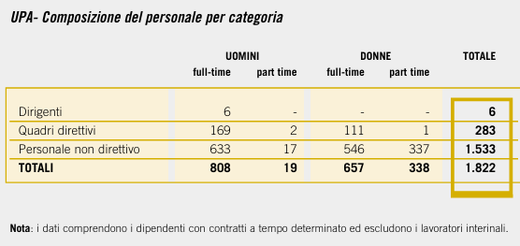
Bilancio Sociale Ambientale 2001, p.53-54
UPA: la tutela ambientale incrocia la solidarietà Nel corso del 2001 UniCredit Produzioni Accentrate ha raccolto una importante sfida ambientale: ridurre le elaborazioni cartacee prodotte internamente attraverso un utilizzo razionale del formato elettronico. L’iniziativa ha portato ad una riduzione dell’utilizzo di carta che ha consentito un risparmo economico di circa 25.800 euro, il cui controvalore è stato devoluto all’Associazione Nazionale per la Ricerca sul Cancro (AIRC).
Bilancio Sociale Ambientale 2001, p.93

Nascita della Divisione Global Banking Services Nel luglio 2004 abbiamo aggiunto un nuovo importante tassello alla riorganizzazione: la nascita di una nuova Divisione, Global Banking Services. Alla nuova Divisione fanno capo la Direzione Risorse Umane, l’area Organizzazione e Qualità, le società immobi liari, la Direzione Sistemi Informativi di Gruppo, UPA (UniCredit Produzioni Accentrate), l’unità Gestione Acquisti, oltre che Organizzazione e It delle Banche Estere e le attività di Banca Depositaria e di International Correspondent Banking. La nuova struttura ha il compito di ottimizzare i processi interni al Gruppo garantendo il massimo delle sinergie e dei risparmi che il nostro modello può produrre. L’obiettivo evidente è quello di garantire un sempre maggiore coordinamento in aree cruciali per il Gruppo nel suo complesso assicurando, da una parte, un controllo sempre più puntuale sui costi e, dall’altra, la possibilità per le altre divisioni di focalizzarsi in maniera ancora più incisiva sulla crescita dei ricavi e sull’innovazione dei modelli di servizio e di prodotto. Nascita di UPA e USI: Creazione nel 2001 di due società di servizi comuni responsabili dell’unificazione dello sviluppo e della gestione dei sistemi informatici di Gruppo, USI (UniCredit Servizi Informativi. Bilancio Sociale Ambientale 2004, p.53

